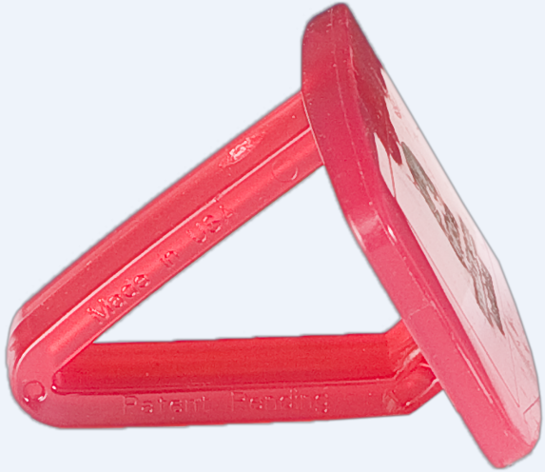
FICHE TECHNIQUE

SANICLIP
Clip désodorisant

PROPRIETES :

A Translucide, très parfumé le Saniclip est conçu pour désodoriser la cuvette des toilettes / espaces toilettes.
A Composé de fragrances imprégnées dans du polymère flexible, le Saniclip est conçu pour un large éventail de cuvettes de toilettes.
A Disponible en différentes fragrances, chacune imprégnée directement dans le support polymère permet un contrôle efficace et durable pour un maximum de 4 semaines, en fonction des conditions d'utilisation.

MODE D’EMPLOI:

A Chaque Saniclip est livré en sachet individuel - fournissant une barrière à l'évaporation de fragrance pendant le transport et le stockage
A Retirer tous les anciens Saniclip de la cuvette des toilettes.
A Déballer le nouveau Saniclip et le placer sur le rebord de la cuvette des toilettes, avec la section rectangulaire à l'extérieur de la cuvette (le bras de la pince à l'intérieur de la cuvette).
ALa désodorisation commence immédiatement.
A Note: Les sièges des toilettes sont fabriqués à partir d'une variété de matériaux. En cas de coloration se produisant sur le dessous du siège, le nettoyage régulier avec un détergent toilettes est recommandé.

CARACTERISTIQUES PHYSICO-CHIMIQUES :

Aspect | : Translucide, clip de couleur polymère parfumées
Parfums | : Spiced Apple, Mango, Herbal Mint, Cucumber Melon,  Honey Suckle, Ocean Mist
Solubilité | : Insoluble dans l’eau
Densité | : 0.996
Densité de vapeur (air=1) | : >1
Taux d’évaporation | : <1 (acétate d’éthyle=1)

HYGIENE ET SECURITE :

A Symbole : aucun.
 Phrases R : aucune.
A Phrases S: aucune.
 Se reporter à la fiche de données de sécurité.
Ce produit ne doit être utilisé que pour des applications telles que mentionnées ci-dessus. Toute autre utilisation est fortement déconseillée et ne doit jamais être mise en œuvre sans l’autorisation préalable et écrite du Fournisseur / Fabricant. Les informations contenues dans cette fiche sont données de bonne foi, seulement à titre d'information, sans aucune garantie expresse ou implicite et ne sauraient engager la responsabilité de notre Société

URIWAVE.COM
info@uriwave.com

Fiche Technique page 1/1

